

北汽重卡智造大国重器奋斗家园召唤追梦少年

北汽重型汽车有限公司校园招聘简章

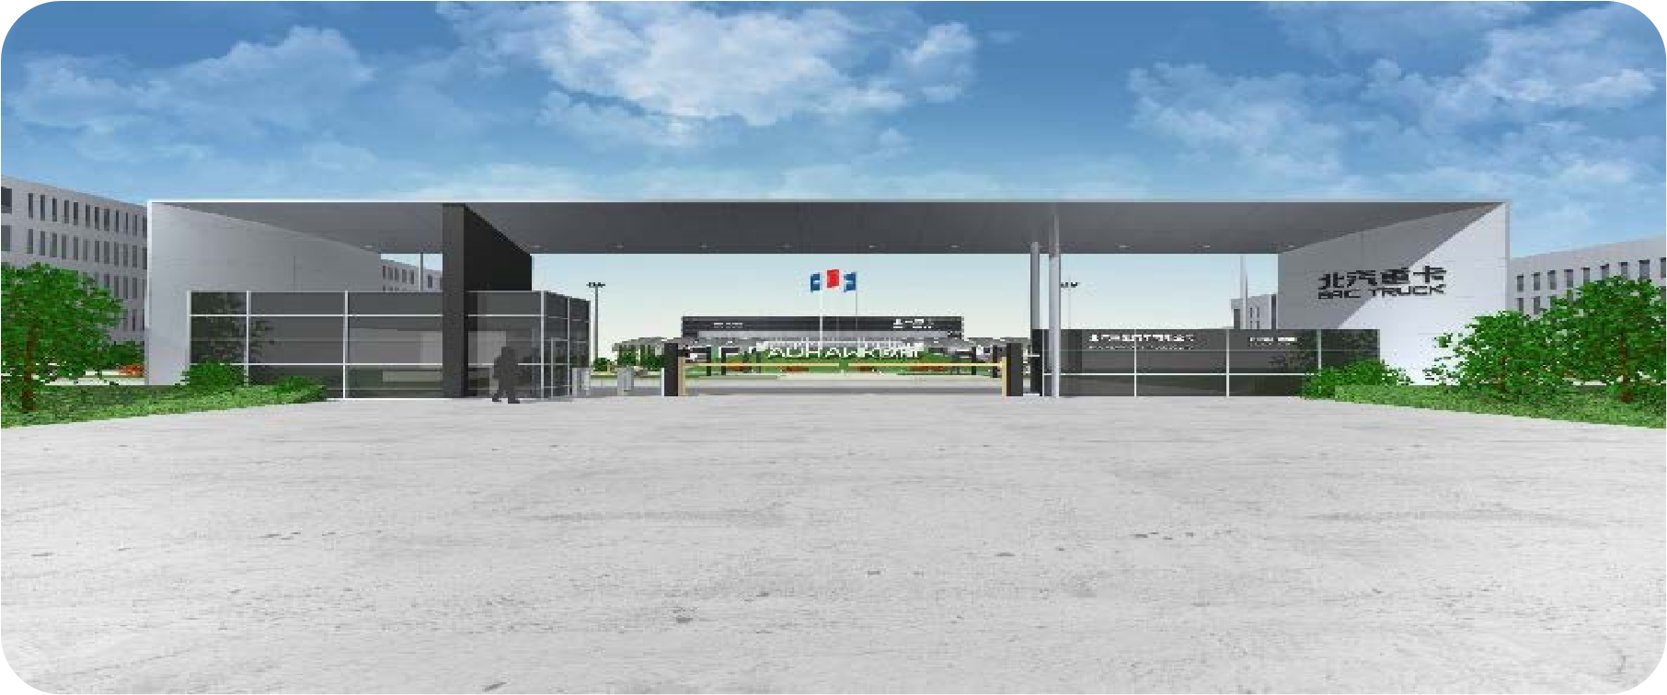

加入我们，智享非凡

【北汽集团简介】
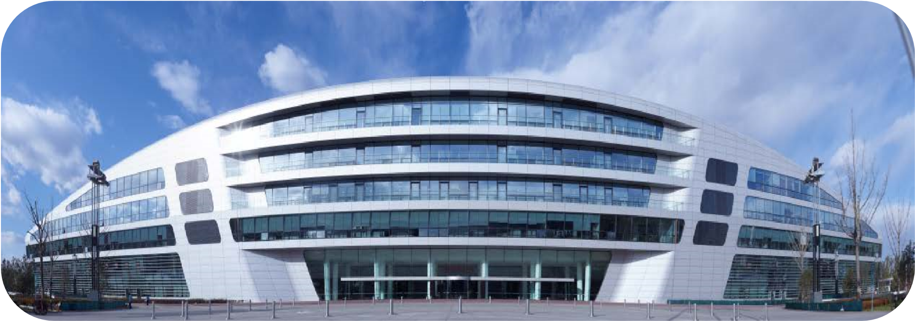

北京汽车集团有限公司（简称“北汽集团”）是中国汽车行业的骨干企业，成立于 1958 年，总部位于北京。目前共拥有海内外员工 12 万人，本科及以上学历人数近 4 万人，其中有入选国家级、省市级重大人才工程的专家、享受国务院政府津贴人才、国家级及省市级“百千万”人才工程专家和全国技术能手。
历经 60 余年自主发展，北汽集团现已成为涵盖整车及零部件研发与制造、汽车服务
贸易、综合出行服务、金融与投资、通用航空等业务的国有大型汽车企业集团，位列
2021 年《财富》世界 500 强第 124 位（连续 9 年入选世界 500 强企业）

【北汽重卡简介】
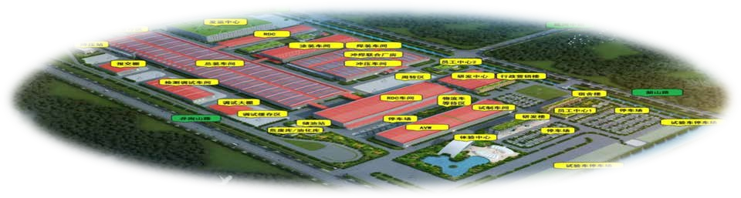

北汽重型汽车有限公司（简称“北汽重卡”）位于江苏省常州市国家高新技术产业园内，由北京汽车集团有限公司与常高新集团有限公司共同投资组建，是集研发、制造、营销，金融于一体的全方位、综合性商用车战略中心，是北汽集团在华东地区战略布局的重要商用车生产基地。

【项目规划简介】
北汽重卡着力规划打造“1+2+4”即“一个生产基地、两个产品平台、四个运营中心”模式，作为北汽集团“十四五”期间重大的京外投资，项目总占地面积约 1000 亩，总投资超过 30 亿元，规划标准产能 10 万辆商用车。

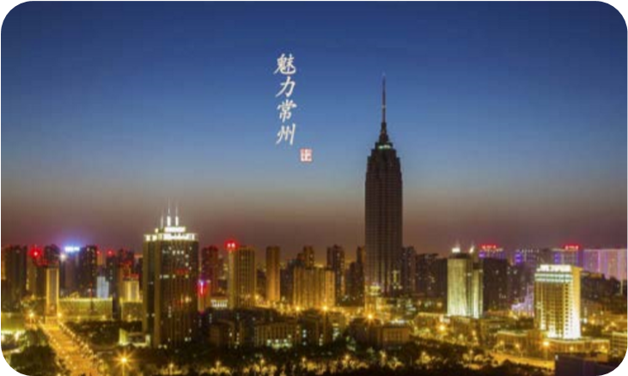



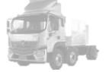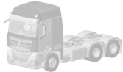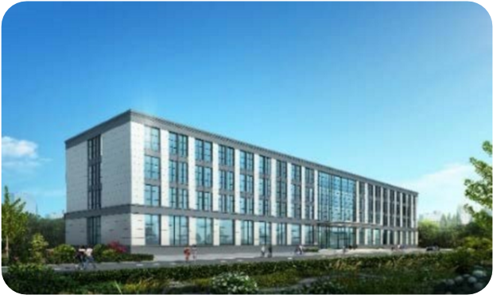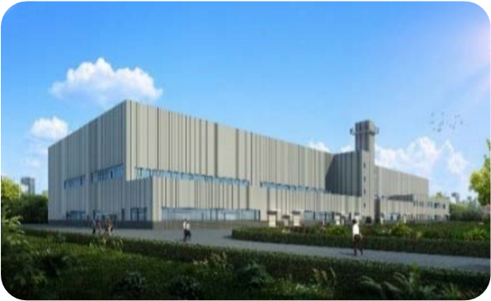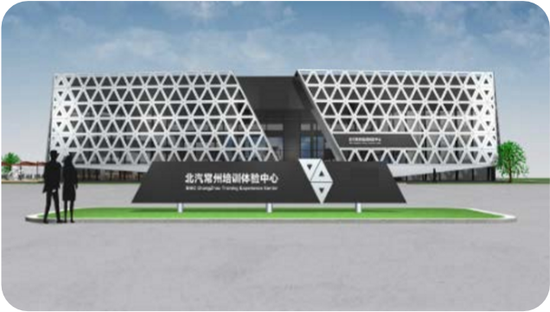

【魅力常州】

坐标江苏常州，别称“龙城”，位于经济发达的长江三角洲地区，江南水乡，历史文化
悠久，先进制造业基地和文化旅游名城，各大宜居城市榜单“常客”，实至名归的“智造之
都、宜居之城、常乐之州”。

一个基地

北汽
重卡商用车基地

零部件制造中心

金融中心

研发中心

全球销售中心

两大产品平台

四个中心

数字化车间

HCI

MCI

客户体验中心

传说常州因“六龙相争”而得名，期盼更多的青年才俊龙腾于此，一展其才！

【职工之家】
完备的员工配套设施，“衣食住行”面面俱到，让你的日常工作生活无后顾之忧，给你
“家”般的温暖体验！
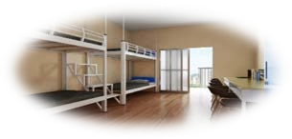

个性化餐厅 人才公寓
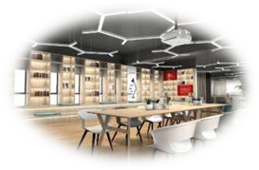
活动室 办公环境

【文化生活】
丰富的精神文化生活、团队活动、员工关怀，形成积极向上的企业文化环境。
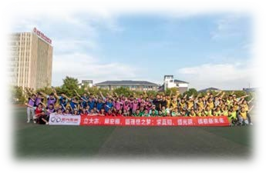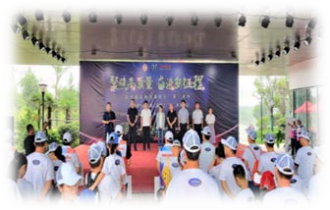

素质拓展 “家”年华活动


摄影协会 健步行活动


我们在这里奋斗拼搏，我们在这里享受生活，我们在这里等你！

【薪酬】
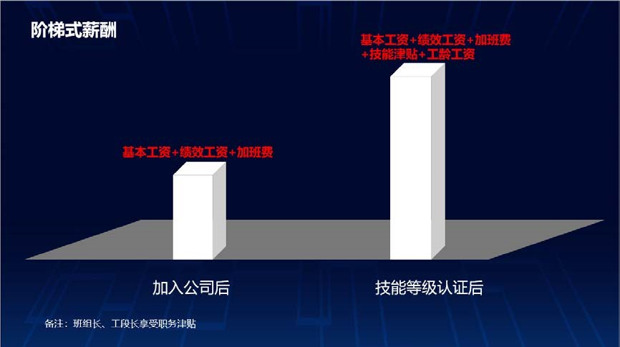

【福利政策】
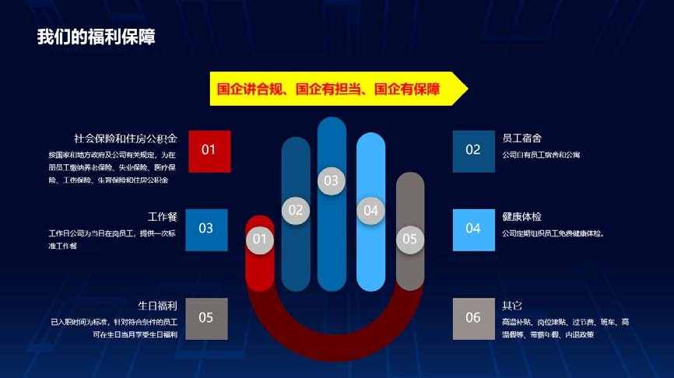

【成长发展】
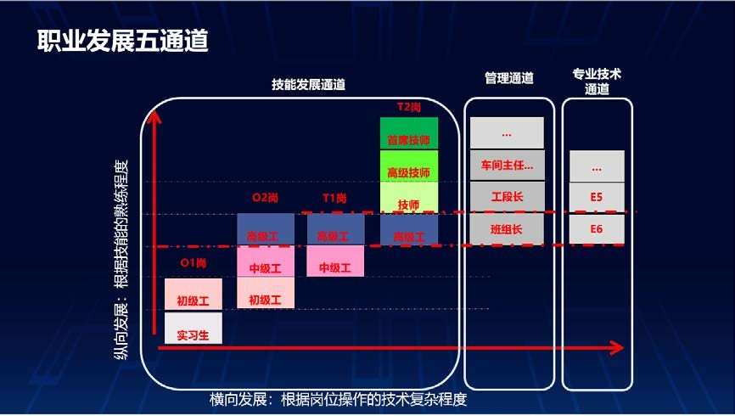

【招聘岗位】
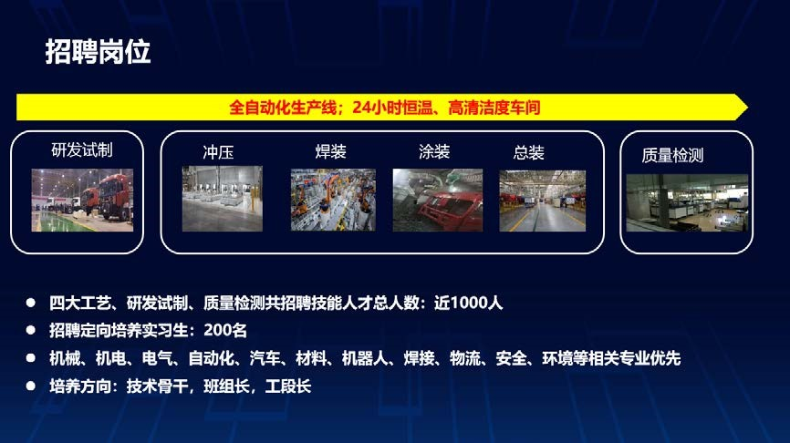

【招聘流程】
